LANA WOLF ART • ACADEMY
MANUAL PEDAGÓGICO DE FORMAÇÃO EM MICROPIGMENTAÇÃO LABIAL
ESPECIALIZAÇÃO AVANÇADA (NEUTRALIZAÇÃO, AQUARELLE & LIP GLOSS)
Imersão Intensiva de 5 Dias Úteis (25 Horas) • Dermógrafo, Colorimetria, Biossegurança e Clínica Real
—————————————————————————————————————————————
Coordenação Pedagógica: Mentoria Pedagógica Lana Wolf Art | Carga Horária Total: 25 Horas (5 Dias Úteis de 5h/dia)
Direção Técnica & Fundadora: Layana Barbosa | Formato de Turma: Turma VIP Reduzida (2 a 4 alunas) / Individual

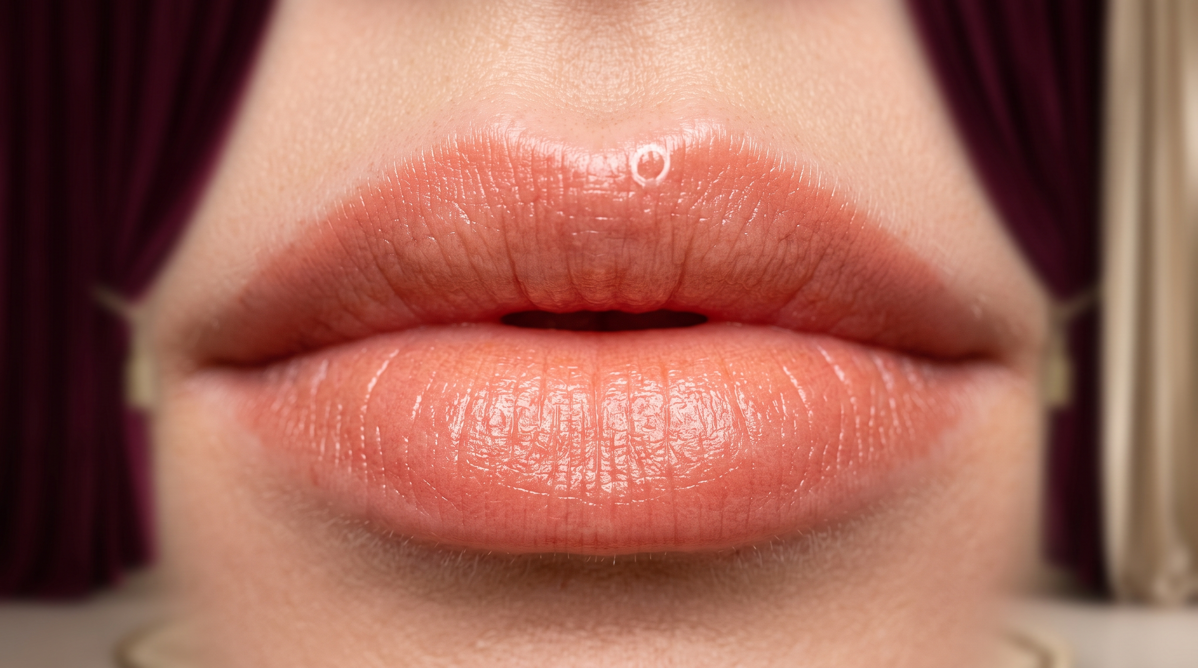
1. Filosofia Pedagógica e Diretrizes da Especialização
A especialização em Micropigmentação Labial da Lana Wolf Art foi meticulosamente planejada por Layana Barbosa para posicionar a aluna no mais alto escalão da estética regenerativa e semipermanente. A região labial exige um nível de refinamento técnico e sensibilidade fisiológica substancialmente superior a outras áreas do rosto: trata-se de um tecido sem estrato córneo típico, altamente vascularizado, inervado e extremamente responsivo a traumatismos.
Nosso objetivo educacional não é ensinar 'bordas marcadas' ou 'efeito batom antigo', mas dominar a sutil arte da saturação pixelada e da translucidez viva (efeito Aquarela Lips, Revitalização Gloss e Neutralização de Lábios Escuros). A aluna é treinada para agir como uma especialista segura, que entende a biomecânica da pele, os componentes orgânicos e inorgânicos dos pigmentos e o controle absoluto da rotação do dermógrafo para implantar sem lesionar.
★ O Dogma Técnico Lana Wolf Art
Princípio Fundamental de Layana Barbosa: 'Cor no lábio é uma ilusão ótica construída sobre a saúde tecidual. Menos peso de mão, menos trauma e precisão milimétrica garantem fixação de 90%, cicatrização indolor e lábios aveludados sem arroxeamento'.

2. Matriz Curricular e Progressão de Competências (25 Horas)
A estrutura pedagógica foi distribuída estrategicamente em 5 dias úteis contínuos (5 horas por dia), permitindo que a memória muscular e o discernimento clínico se desenvolvam progressivamente do alicerce microscópico ao atendimento clínico autônomo:
Dia Útil & Carga | Módulo Curricular & Foco Central | Competência & Entregável Prático
DIA 1  (5 horas) | Fisiologia Labial, Biomecânica do Dermógrafo & Treino Linear | Domínio de agulhas (1R/3RL), voltagem, velocidade da mão e treino de pêndulo preciso em papel e silicone plano.
DIA 2  (5 horas) | Colorimetria Avançada, Neutralização & Efeito Aquarela | Estudo de subtons frios/arroxeados, neutralizadores quentes (laranja/tangerina) e treino de saturação pixelada em lábios 3D.
DIA 3  (5 horas) | Biossegurança Cirúrgica, Protocolo Anti-Herpes & Prática Guiada | Montagem e envelopamento de bancada estéril, profilaxia de intercorrências e demonstração de atendimento ao vivo com Layana.
DIA 4  (5 horas) | Clínica Prática em Modelos Reais: Revitalização & Aquarela | Atendimento integral individual em modelo viva (lábio saudável): anamnese, mapeamento do arco do cupido e implantação completa.
DIA 5  (5 horas) | Clínica Avançada (Neutralização), Fotografia & Gestão | Atendimento de modelo com lábio escuro/manchado ou 2ª modelo viva, captação de portfólio de luxo, precificação e certificação.

3. Cronograma Detalhado Passo a Passo (5 Dias • 13:00 às 18:00)
Dia 1 (Segunda-feira): Anatomia Labial, Física do Dermógrafo & Pêndulo
Horário | Bloco Didático | Atividades & Práticas Detalhadas
13:00 - 13:40 | Acolhimento & Alinhamento | Abertura com Layana Barbosa; Apresentação da esteira de especialização Lana Wolf Art; Entrega do Kit de Micropigmentação Labial e nivelamento de expectativas.
13:40 - 14:40 | Histologia & Fisiologia dos Lábios | Vermelhão dos lábios, zona de transição mucosa-cutânea, glândulas de Fordyce, espessura epidérmica ultrafina; Irrigação sanguínea e risco de hematomas.
14:40 - 15:30 | Física do Dermógrafo & Agulhas | Mecânica dos motores rotativos e curso da agulha (stroke); Ajuste de voltagem (RPM); Diferença entre cartucho 1R (0.25mm e 0.30mm) e 3RL; Exposição de agulha (1.5mm a 2.0mm).
15:30 - 15:50 | Intervalo Pedagógico | Pausa para café gourmet, integração e relaxamento muscular da mão.
15:50 - 16:50 | Biomecânica e Movimento Pêndulo | Ângulo de 90° e 60°; Pêndulo unidirecional e bidirecional; Peso da mão e profundidade exata (derme papilar / 0.3mm); Exercícios em folha de treino gráfico.
16:50 - 18:00 | Laboratório em Pele Artificial Plana | Transição para o silicone; Controle de pigmento sem vazamento; Treino de linhas infinitas e preenchimento por varredura uniforme sem riscar.

Figura 1: Histologia da Mucosa Labial & Camada Dérmica Alvo (0.3 mm)
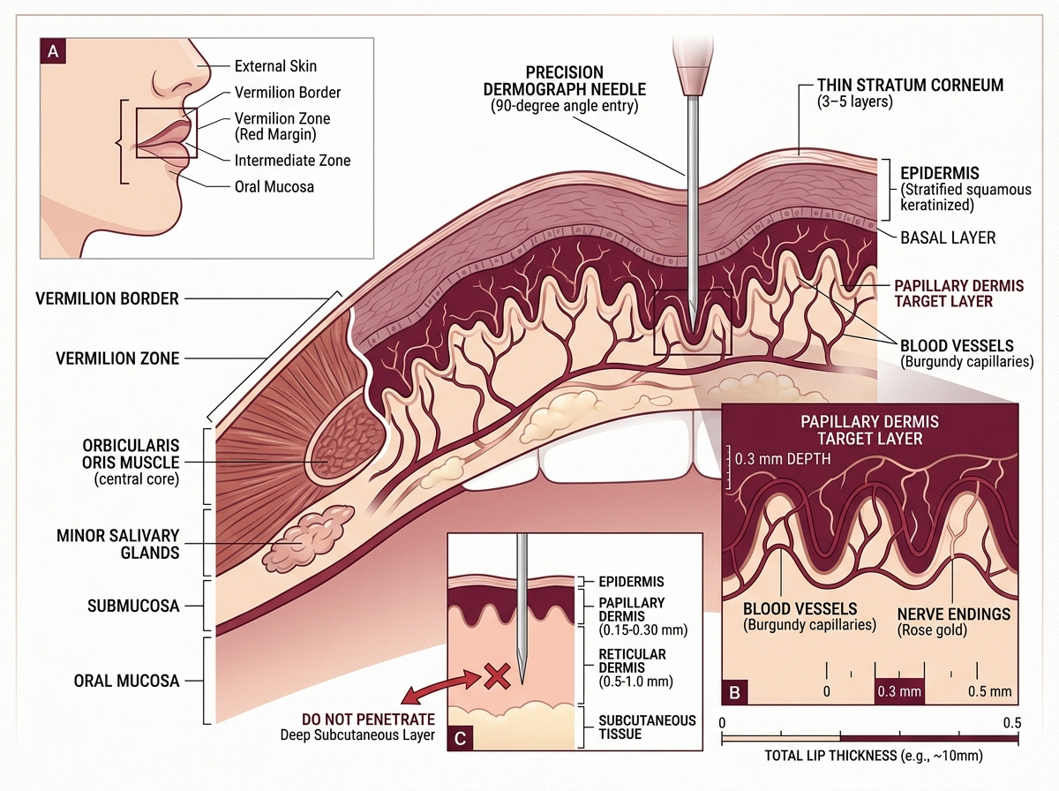

Figura 2: Anatomia do Dermógrafo, Curso da Agulha e Cartuchos (1R vs. 3RL)
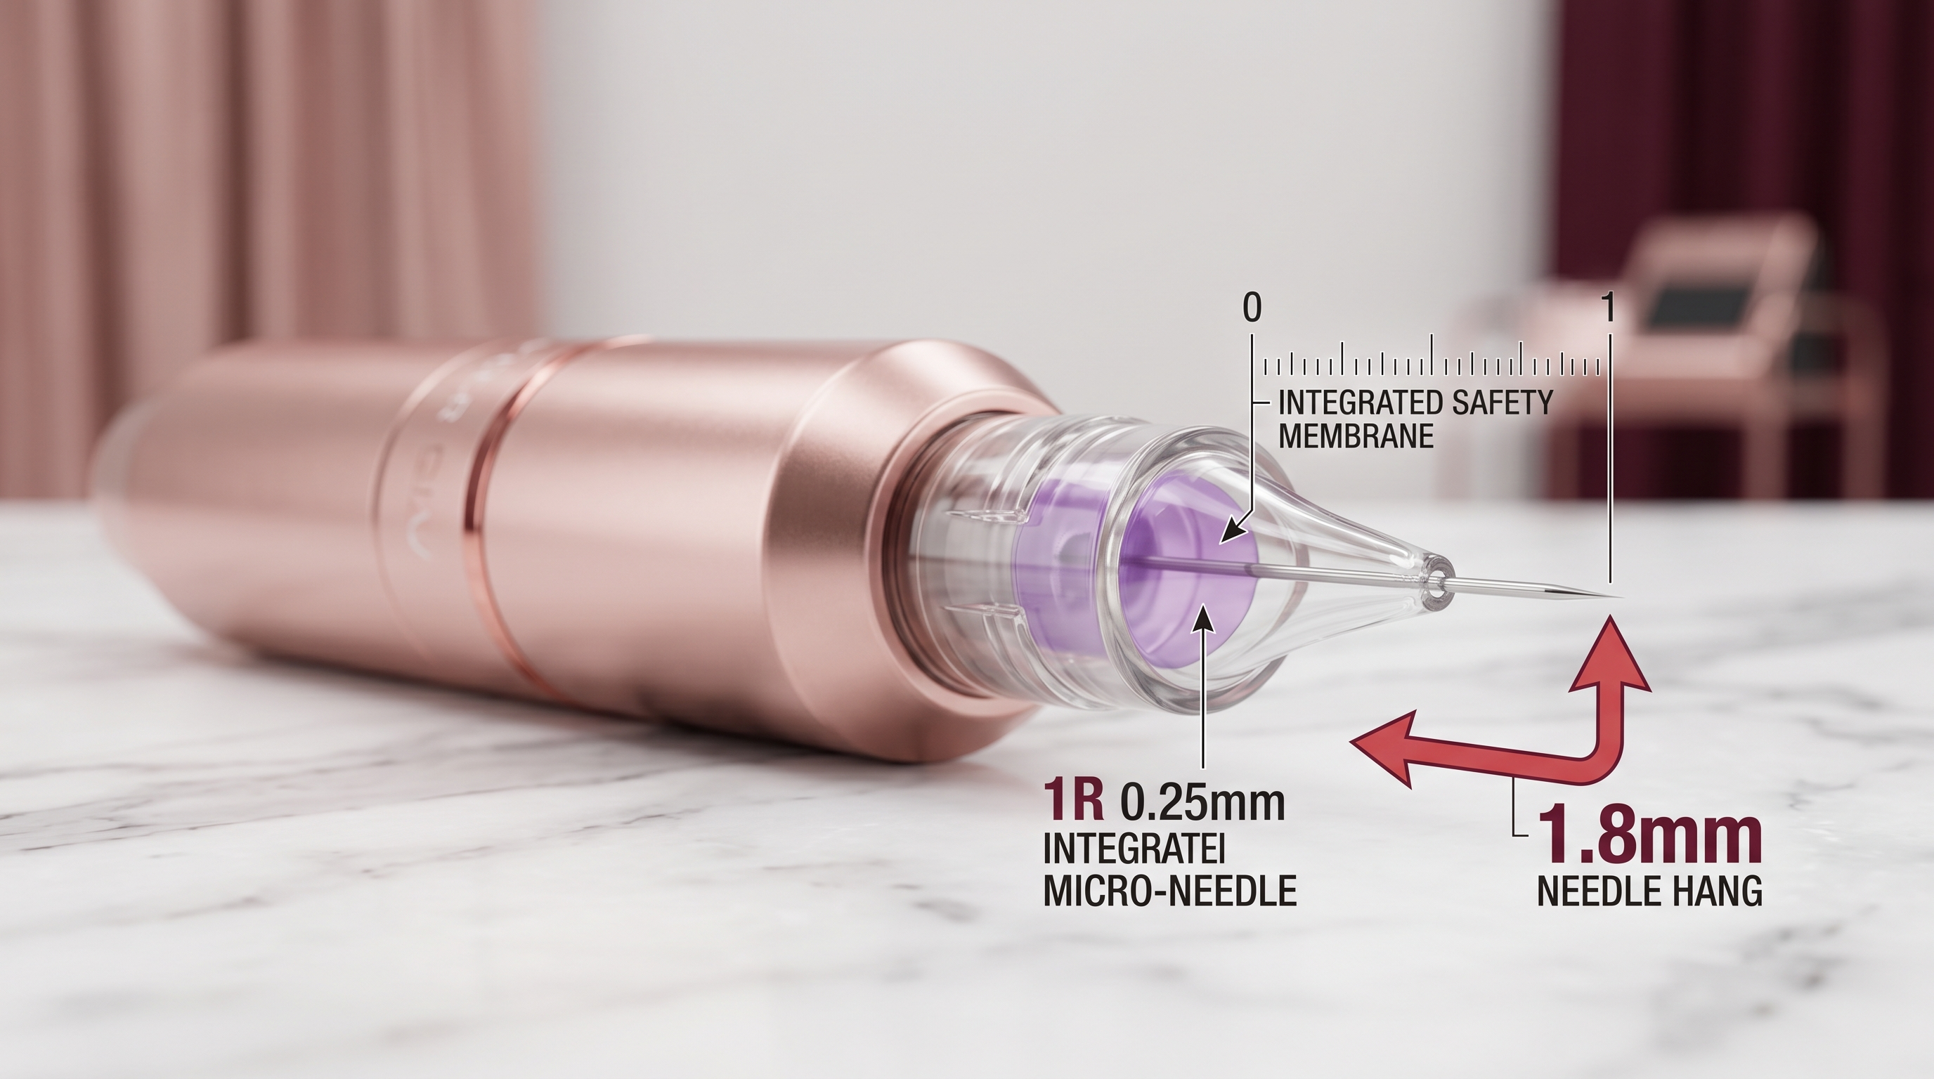
Figura 3: Biomecânica do Movimento Pêndulo (Ângulo de 90° e Efeito Pixel)
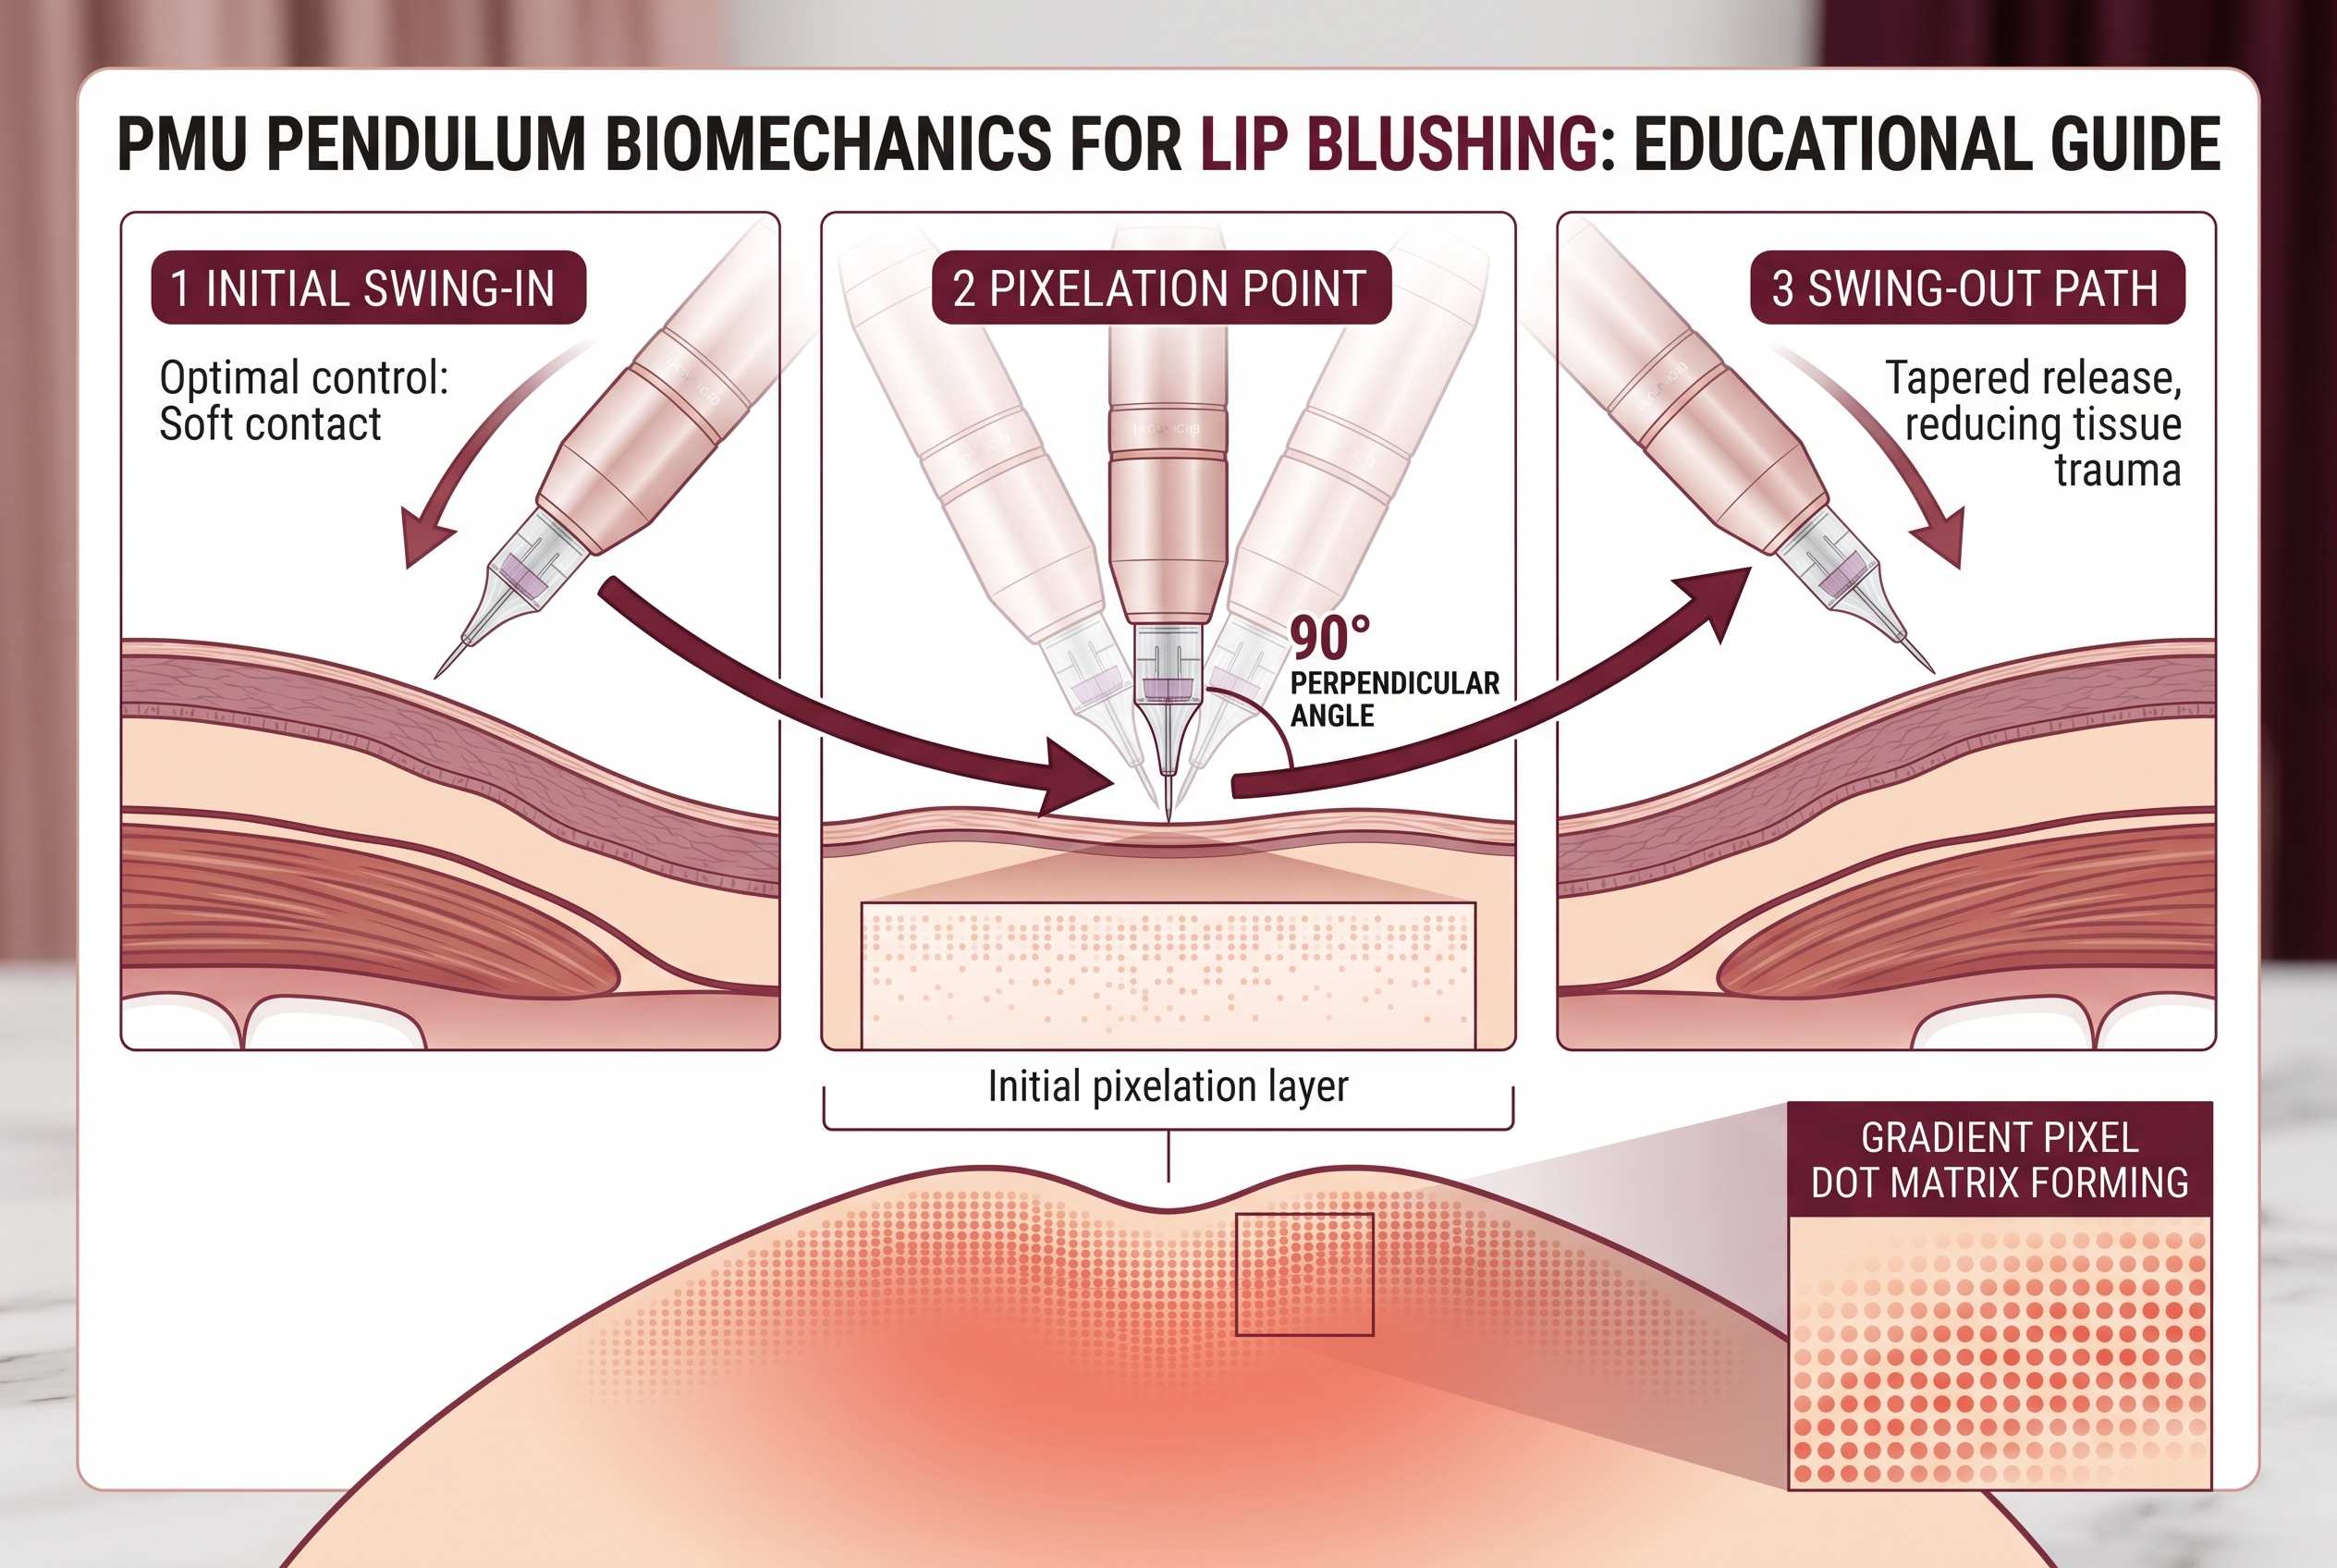
Dia 2 (Terça-feira): Colorimetria Avançada, Neutralização & Arquitetura 3D
Horário | Bloco Didático | Atividades & Práticas Detalhadas
13:00 - 14:15 | Colorimetria Labial Avançada | Classificação de pigmentos: Orgânicos (alto brilho, partículas menores) vs. Inorgânicos (opacos, partículas maiores); Índice CI (Color Index); Estudo de subtons labiais e escala Fitzpatrick.
14:15 - 15:30 | Neutralização de Lábios Escuros | Diagnóstico de melanodermia e hipercromia vascular; Por que lábios escuros NUNCA devem receber tons vermelhos/rosas diretos; Fórmulas de neutralização com laranja quente puro e amarelo ocre.
15:30 - 15:50 | Intervalo Pedagógico | Pausa estratégica para revisão de fichas de misturas cromáticas com a mentora.
15:50 - 16:45 | Arquitetura e Mapeamento Labial | Geometria do Arco do Cupido, comissuras labiais e linha branca (zona proibida); Mapeamento com pasta corretiva e linha; Correção de assimetrias anatômicas sem extrapolar a margem cutânea.
16:45 - 18:00 | Treino em Manequim 3D Labial | Aplicação prática das técnicas Aquarelle Lips e Lip Gloss em bocas sintéticas tridimensionais; Treino de estiramento de pele tridimensional (estiramento em 3 pontos).

Figura 4: Colorimetria Labial: Roda Cromática & Neutralização de Lábios Escuros
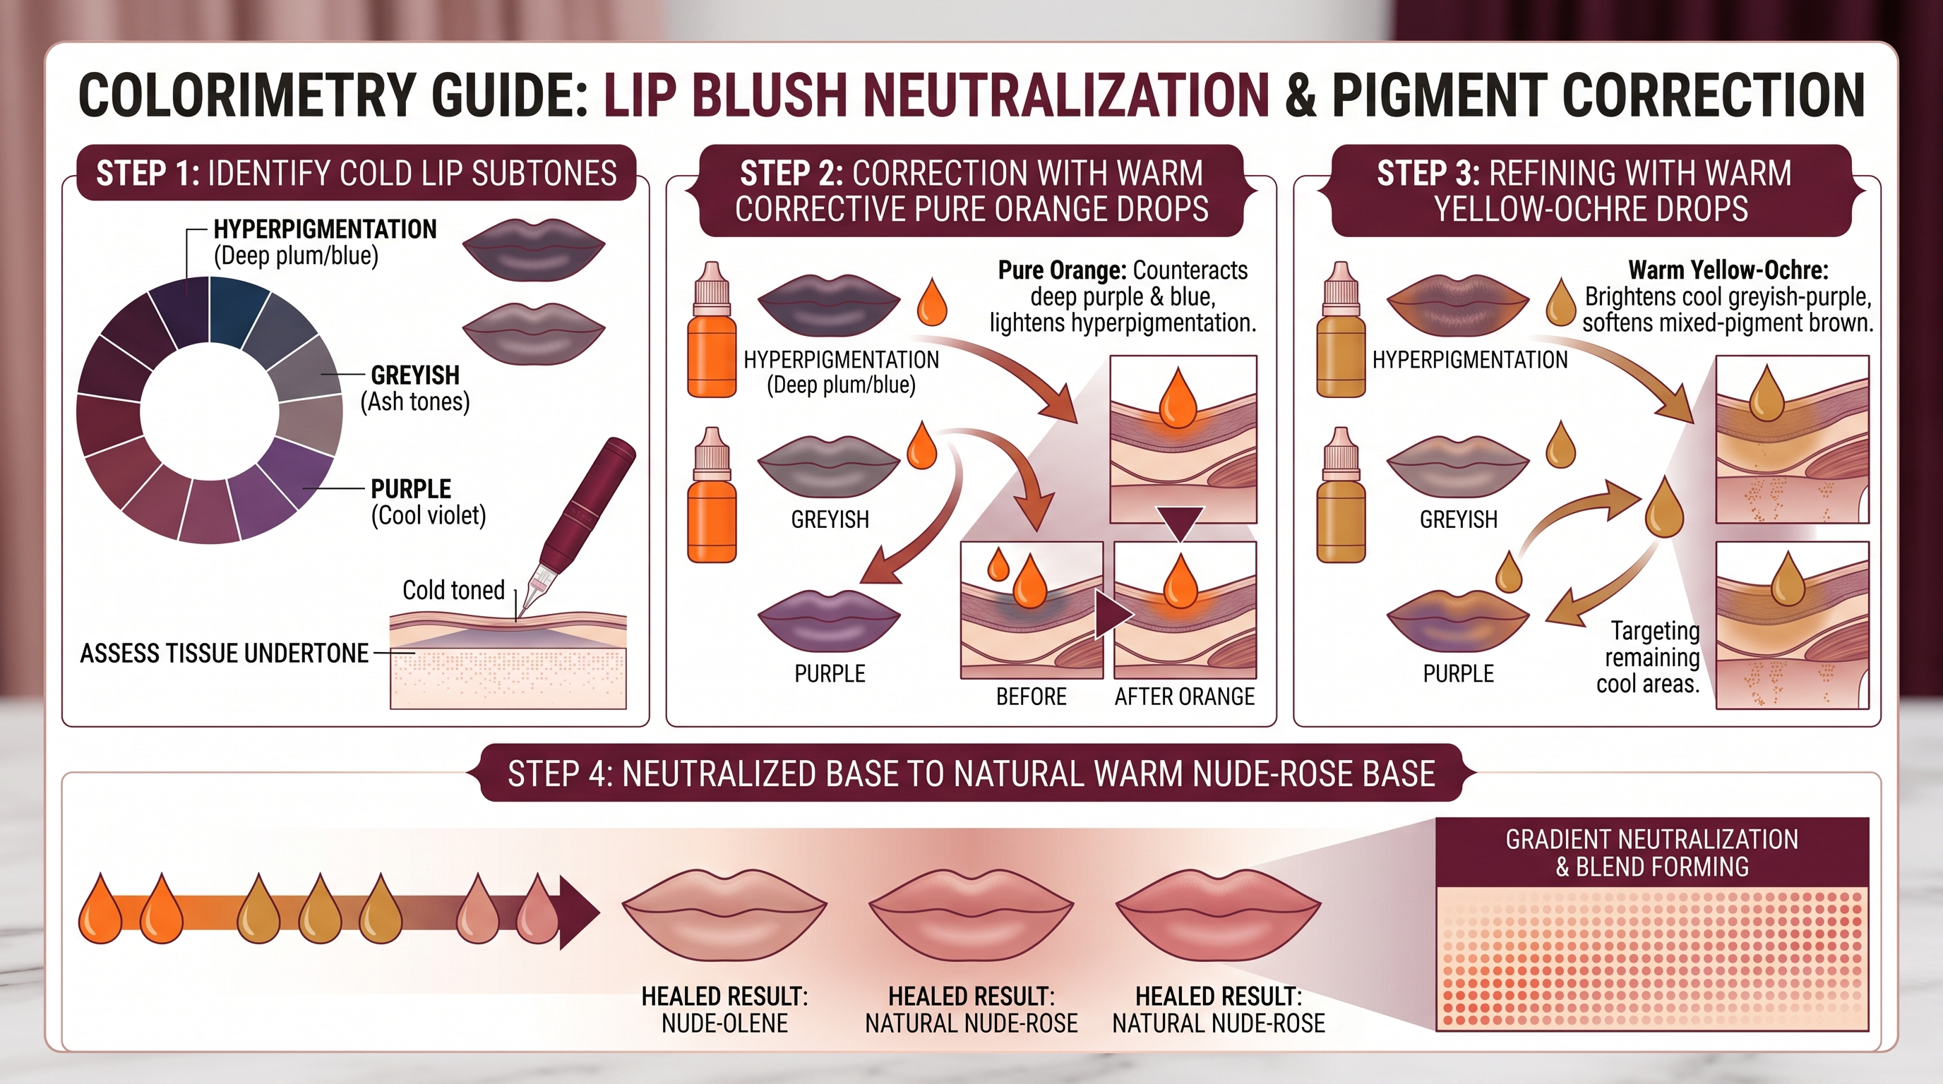
Figura 5: Arquitetura do Arco do Cupido & Linha Branca Proibida
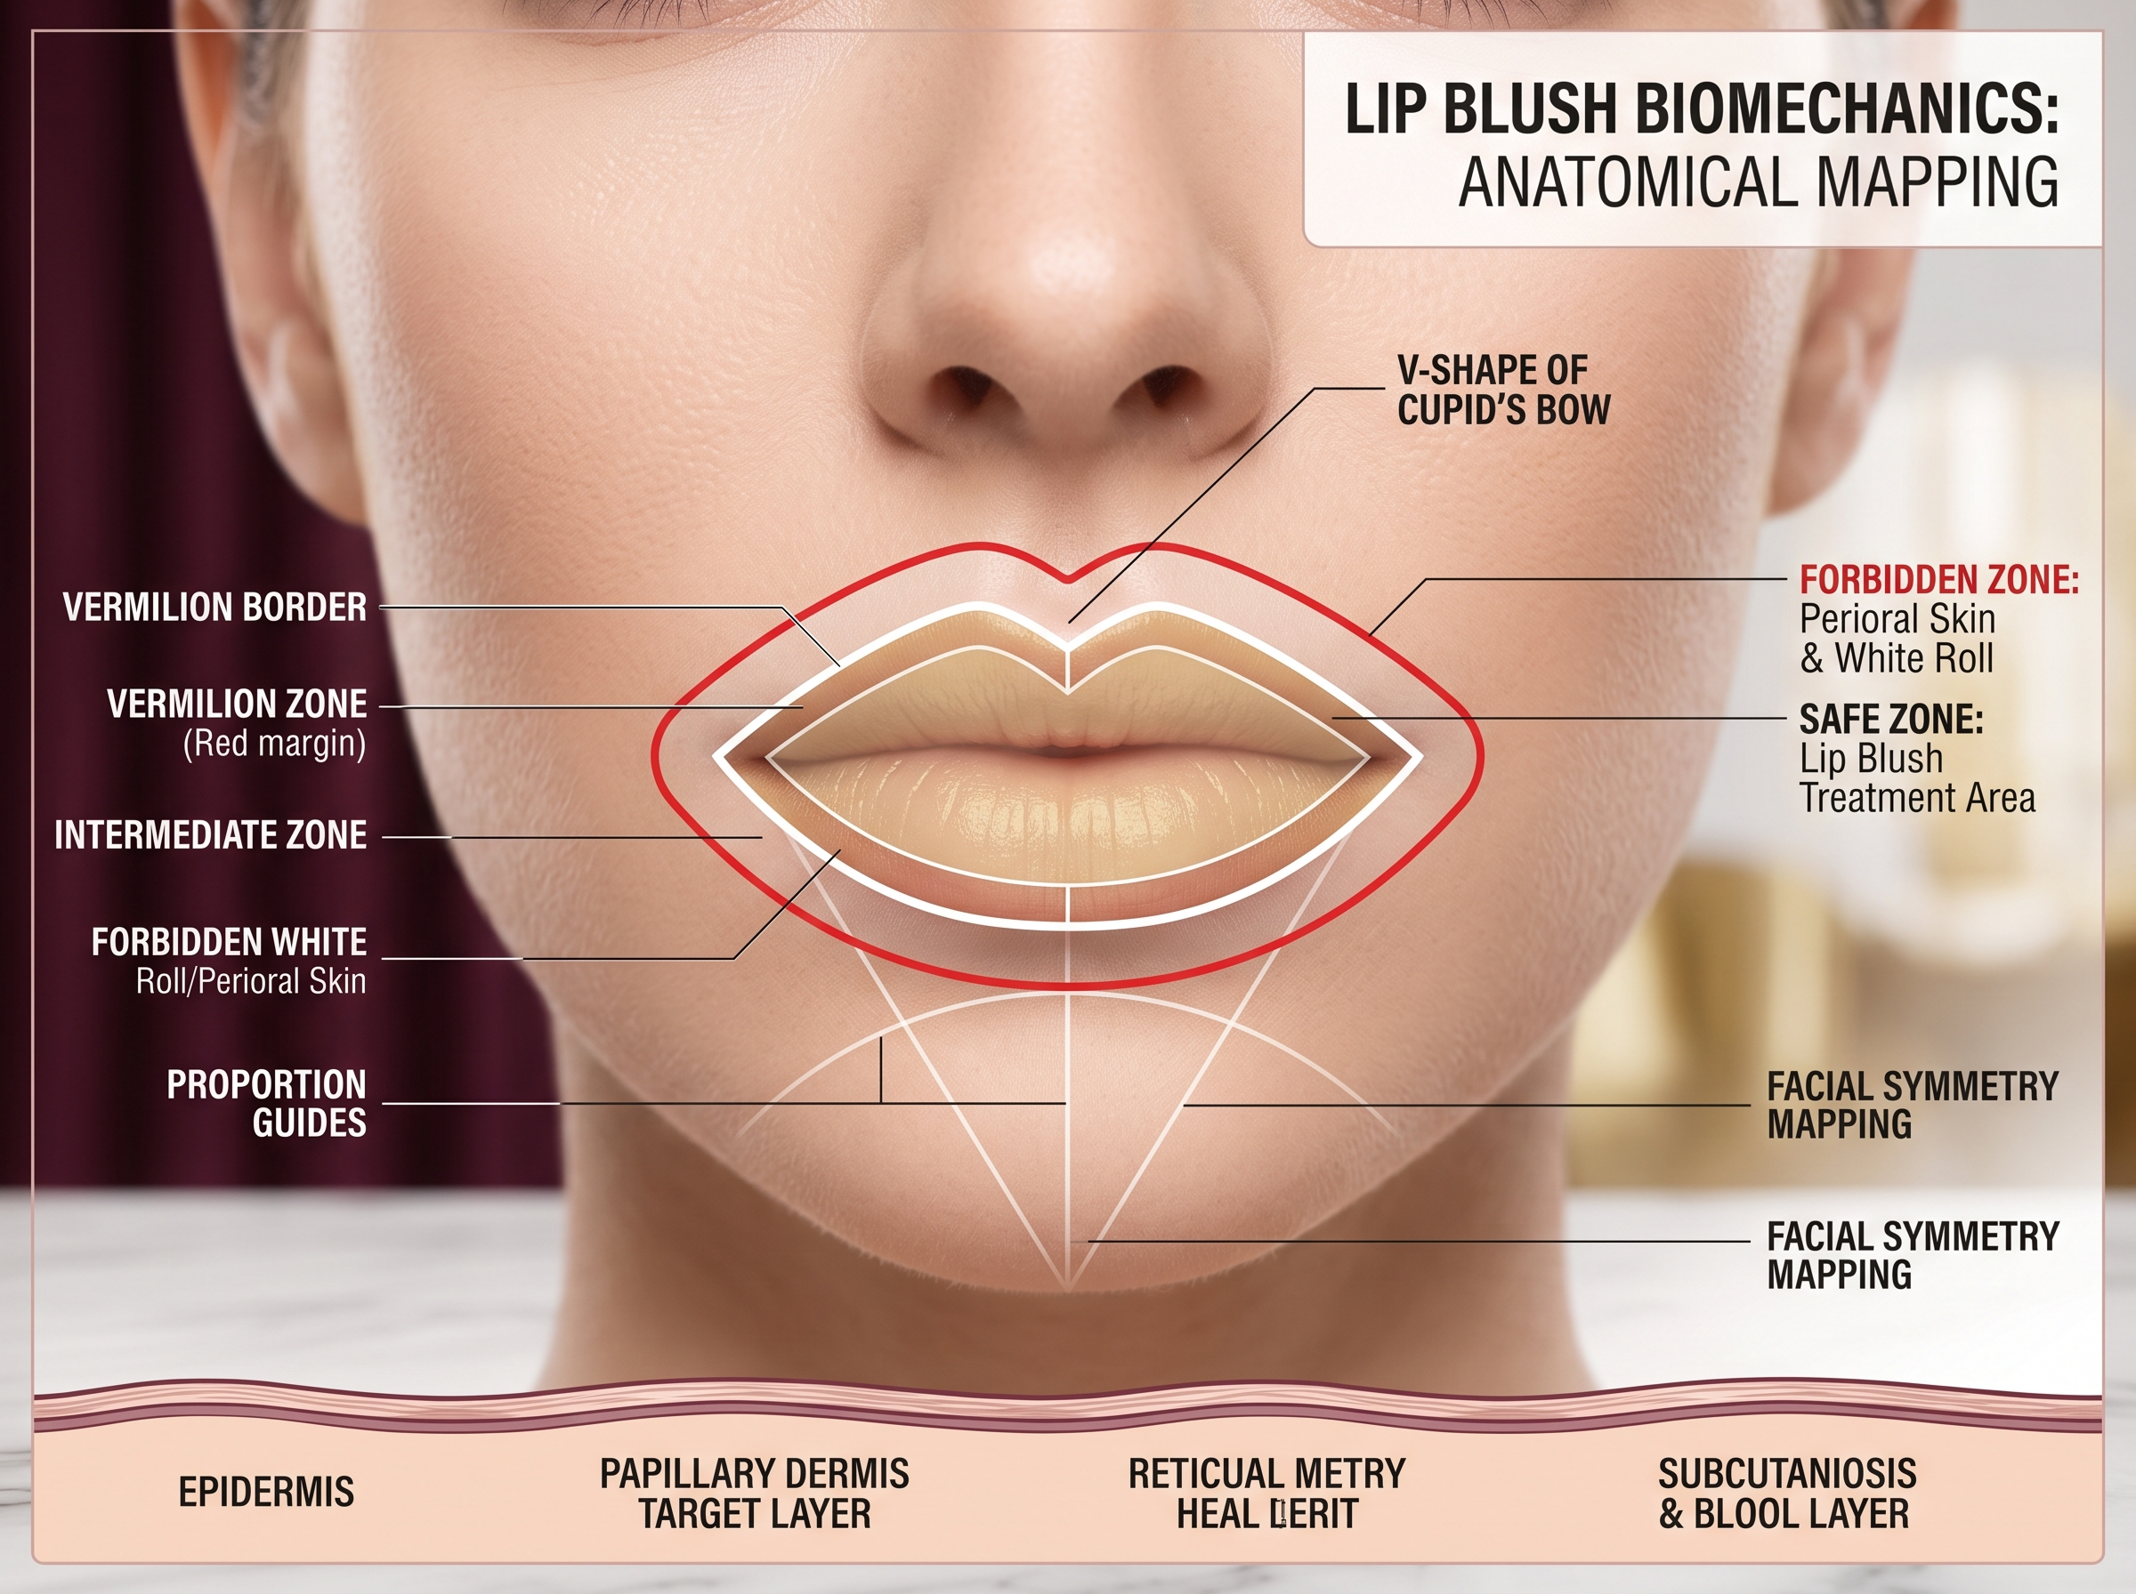
Dia 3 (Quarta-feira): Biossegurança, Herpes & Live Demo de Layana Barbosa
Horário | Bloco Didático | Atividades & Práticas Detalhadas
13:00 - 13:50 | Biossegurança Hospitalar & Assepsia | Normas estritas da ANVISA para procedimentos invasivos; Barreiras estéreis para dermógrafo (plástico filme, grip cover e cord sleeve); Descarte de agulhas e resíduos perfurocortantes (Descarpack).
13:50 - 14:35 | Intercorrências Clínicas & Herpes | Protocolo de profilaxia para Herpes Simplex (aciclovir oral prévio em clientes portadoras); Edema reativo excessivo; Alergias e testes de sensibilidade; Cuidados pós-procedimento imediatos e tardios.
14:35 - 14:50 | Intervalo Pedagógico | Pausa rápida para posicionamento de bancada e paramentação cirúrgica completa.
14:50 - 17:00 | Demonstração Prática ao Vivo (Layana) | Layana Barbosa executa um procedimento completo em modelo viva: da anamnese e escolha do pigmento à finalização fotográfica, explicando cada passagem, ângulo da agulha e som do motor.
17:00 - 18:00 | Debriefing & Montagem de Bancada | Análise minuciosa da demonstração; Alunas montam suas próprias bancadas estéreis sob inspeção e validação para o dia seguinte.

Figura 6: O Ciclo de Cicatrização Labial (A "Fase do Silêncio Pigmentar")
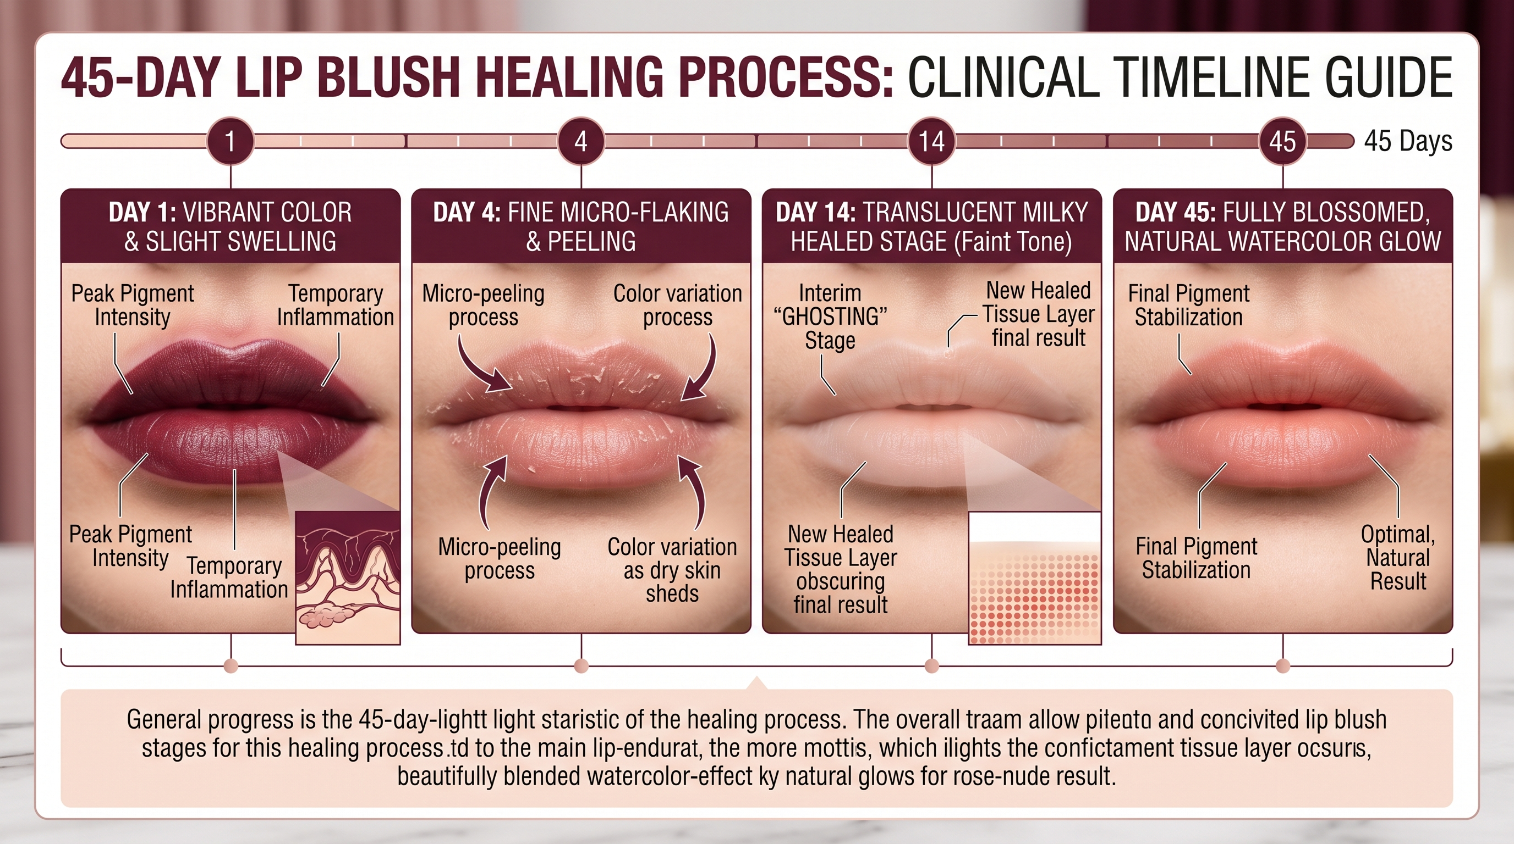
Dia 4 (Quinta-feira): Clínica Real Supervisionada 1 (Revitalização / Aquarelle)
Horário | Bloco Didático | Atividades & Práticas Detalhadas
13:00 - 13:40 | Briefing Clínico & Calibração Prévia | Revisão dos casos das modelos do dia; Conferência de termos de consentimento, histórico de saúde e anestésicos tópicos legalizados (quando aplicáveis).
13:40 - 14:15 | Recepção da Modelo & Análise Visagista | Aluna realiza a consulta personalizada com a sua modelo: definição de objetivo (Aquarelle vs. Revitalização), paleta de cores e desenho preliminar aprovado no espelho.
14:15 - 16:45 | Clínica Prática Supervisionada (Modelo 1) | Procedimento completo executado pela aluna com tutoria individualizada de Layana: estiramento tridimensional da pele, primeira passagem de demarcação sutil e saturação suave.
16:45 - 17:15 | Fotografia de Alto Padrão em Cabine | Higienização final com espuma de limpeza antisséptica, aplicação de sérum finalizador e sessão de fotos com ring light e lentes macro para portfólio.
17:15 - 18:00 | Avaliação Técnica Individual (Feedback) | Análise pós-procedimento: simetria, nível de edema tecidual, densidade de pigmento implantado e preenchimento da ficha de acompanhamento cicatricial.

Dia 5 (Sexta-feira): Clínica Real 2 (Neutralização), Gestão & Certificação
Horário | Bloco Didático | Atividades & Práticas Detalhadas
13:00 - 13:30 | Revisão de Desafios & Dúvidas do Dia 4 | Análise dos casos do dia anterior, conferência de sensibilidade e alinhamento para casos de maior complexidade técnica.
13:30 - 16:15 | Clínica Prática Supervisionada (Modelo 2) | Atendimento da segunda modelo (foco em Neutralização de Lábio Escuro ou técnica de Lip Gloss degradê avançada); Domínio do tempo clínico (meta de 2 horas e meia por atendimento).
16:15 - 17:00 | Mentoria de Gestão, Precificação & Vendas | Estruturação da esteira de serviços na clínica; Como cobrar de R$ 600 a R$ 1.200 por procedimento; Script de venda para clientes de cílios e sobrancelhas; Garantia de retoque aos 45 dias.
17:00 - 17:30 | Marketing de Luxo & Instagram de Autoridade | Como postar o 'depois imediato' sem assustar a cliente pelo inchaço; Produção de vídeos de bastidores; Criação de autoridade médica/estética na comunicação.
17:30 - 18:00 | Formatura, Entrega de Certificados & Brinde | Solenidade de certificação oficial Lana Wolf Art; Fotos oficiais com Layana Barbosa e entrega do selo de profissional habilitada.

4. Protocolo e Checklist de Bancada Estéril (Biossegurança ANVISA)
A micropigmentação labial rompe a barreira dérmica em uma mucosa extremamente nobre e vascularizada. A bancada de uma micropigmentadora Lana Wolf Art deve espelhar os padrões de assepsia de um centro cirúrgico ambulatorial:
Barreiras de Proteção & Isolamento | Maca envelopada em lençol descartável impermeável com protetor de cabeça descartável; Dermógrafo 100% envelopado em plástico filme e cord sleeve descartável fixado com fita adesiva hipoalergênica; Grip envelopado com bandagem elástica autoaderente para absorver vibração e garantir conforto ergonômico.
EPIs Mandatórios do Especialista | Jaleco de tecido cirúrgico estéril ou avental descartável de gramatura 40; Máscara cirúrgica descartável tripla PFF2; Luvas de nitrilo preta ou rosa (tamanho exato à mão para não sobrar folga na ponta dos dedos); Touca descartável fechada cobrindo 100% do cabelo e óculos de proteção com lente antiembaçante.
Dispositivo & Sistema de Agulhas | Dermógrafo de alta precisão com registro na ANVISA devidamente calibrado; Fonte de alimentação digital estável; Cartuchos de agulha descartáveis estéreis de encaixe universal (1R de espessura 0.25mm ou 0.30mm e 3RL micro-cônico) com sistema de membrana de segurança contra refluxo de sangue.
Química de Pigmentos & Recipientes | Batoques descartáveis de silicone ou anel de pigmento de base larga; Pigmentos com registro sanitário ANVISA (Tons de neutralização: Laranja quente puro, Tangerina, Ocre; Tons de saturação: Vermelho vivo, Rosa coraloide, Nude aveludado); Diluente estéril à base de soro fisiológico glicerinado.
Cosmecêutica de Apoio & Higiene | Espuma de limpeza calmante antisséptica (com clorexidina e camomila/calêndula); Manteiga deslizante vegana ou vaselina purificada de grau farmacêutico; Discos de algodão ultrafinos umedecidos em soro fisiológico gelado (para controle de edema); Lenços umedecidos hipoalergênicos sem fragrância.
Gestão de Descarte & Perfurocortantes | Recipiente rígido coletor tipo Descarpack identificado para agulhas e cartuchos contaminados (nunca reencapar ou forçar o descarte); Lixeira de pedal para resíduos infectantes (grupo A) com saco branco leitoso de identificação biológica.

Figura 7: Envelopamento Cirúrgico & Bancada Estéril (Biossegurança ANVISA)
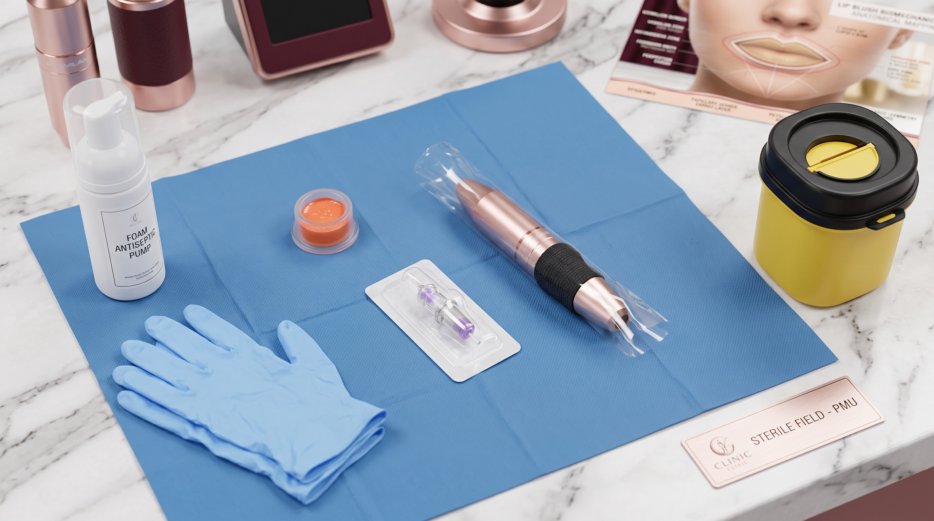
5. Guia Clínico de Intercorrências & Dúvidas do WhatsApp Pós-Curso
Nos primeiros 90 dias após a formação, a aluna se depara com reações anatômicas que testam sua segurança. Abaixo estão os 4 casos mais frequentes recebidos na mentoria de Layana Barbosa, com seus roteiros técnicos e orientações de condução:
Caso Clínico 1: 'Layana, a cliente teve erupção de Herpes 3 dias após o procedimento!'
• Diagnóstico Fisiológico: O atrito mecânico da agulha e a microlesão tecidual ativam o vírus do Herpes Simplex (HSV-1) latente nos gânglios sensitivos trigeminais. Isso ocorre mesmo quando a cliente afirma que 'fazia anos que não tinha'.
• Conduta Imediata & Solução: 1. Acolher a cliente imediatamente, esclarecendo que o dermógrafo NÃO transmite herpes; o procedimento apenas reativou o vírus que já residia no organismo dela. 2. Orientar consulta médica imediata ou farmacêutica para prescrição de antiviral sistêmico (Aciclovir 200mg a 400mg oral a cada 4 horas ou Valaciclovir) e pomada tópica específica nas vesículas. 3. Proibir que a cliente coce, retire as crostas ou esfregue a boca. 4. Prevenção padrão Lana Wolf Art: toda cliente com histórico deve iniciar profilaxia oral 3 dias antes do procedimento e manter por 3 dias após.
• Postura da Mentora: Seguro, científico e acolhedor, desmistificando o pânico da aluna e focando na recuperação sem perda de pigmento.
Caso Clínico 2: 'Neutralizei um lábio escuro e ele cicatrizou ainda mais escuro / azulado!'
• Diagnóstico Fisiológico: Dois erros biomecânicos clássicos associados: 1) Mão muito pesada e agulha implantada além de 0.3mm (na camada submucosa vascularizada), gerando o 'Efeito Tyndall' (refração azulada por deposição profunda); 2) Uso de pigmento vermelho ou rosa frio diretamente em um lábio com melanodermia, sem a conversão cromática prévia com laranja quente.
• Conduta Imediata & Solução: 1. Explicar à aluna que o lábio está em fase de inflamação e regeneração celular; o resultado real da cor só se estabiliza após 45 a 60 dias. 2. Não intervir antes de 60 dias. 3. Na sessão de retoque, trabalhar com dermógrafo em rotação média, mão ultraleve (pêndulo rasante em derme superficial) e aplicar EXCLUSIVAMENTE pigmento Laranja Puro aquecido com uma microgota de amarelo para neutralizar o azul/cinza residual.
• Postura da Mentora: Pedagógico e consolador: enfatizar que a pele precisa de tempo e que a mão deve ser ajustada para a leveza de uma pluma.
Caso Clínico 3: 'O lábio da cliente inchou absurdamente durante a sessão e começou a sangrar'
• Diagnóstico Fisiológico: Excesso de repetições na mesma área (over-working), ângulo incorreto da agulha (trabalhando 'deitada' em 45° rasgando o tecido em vez de pontilhar em 90°), ou uso inadequado de anestésico tópico manipulado com alta concentração de epinefrina gerando isquemia e rebote.
• Conduta Imediata & Solução: 1. Parar a implantação imediatamente naquela região. 2. Fazer compressa fria de soro fisiológico estéril com discos de algodão por 10 minutos para vasoconstrição fisiológica. 3. Nunca insistir em implantar cor sobre tecido edemaciado e sangrante, pois o sangue empurra o pigmento para fora. 4. Finalizar o procedimento, aplicar fina camada de manteiga regeneradora e agendar a complementação em 45 dias.
• Postura da Mentora: Firme e vigilante sobre a integridade tecidual: ensinar a aluna a respeitar o limite elástico do tecido humano.
Caso Clínico 4: 'A cliente descamou no 4º dia e a cor SUMIU completamente!'
• Diagnóstico Fisiológico: O fenômeno biológico da cicatrização labial. A camada superficial de queratinócitos e fibrina (casquinhas finas) se desprende, deixando uma epiderme jovem e translúcida recém-formada que oculta o pigmento sob ela (fase opaca/leitosa do 7º ao 21º dia).
• Conduta Imediata & Solução: 1. Roteiro imediato de mensagem para acalmar a cliente: explicar a 'Fase do Silêncio Pigmentar'. 2. Garantir à cliente que o pigmento está alojado na derme e começará a florescer entre o 25º e o 40º dia à medida que o epitélio amadurece. 3. Recomendar hidratação labial intensa com hidratante regenerador labial (ex.: Cicaplast Lábios ou manteiga labial Lana Wolf Art) 4 a 5 vezes ao dia. 4. Avaliar o resultado final somente na consulta de 45 dias.
• Postura da Mentora: Educativo e de empoderamento profissional: ensinar a aluna a antecipar essa explicação na ficha de cuidados pós para a cliente nem chegar a se assustar.
6. Scripts de Feedback Pedagógico (Método Sanduíche Lana Wolf Art)
Para manter o engajamento e a evolução técnica contínua após a formação, Layana Barbosa utiliza os scripts de feedback baseados na metodologia do 'Elogio Sincero + Ajuste Cirúrgico + Empoderamento Final':
Cenário 1: Borda labial excessivamente delineada / marcada (perda da naturalidade)
★ Script de Comunicação & Alinhamento Pedagógico
“Olá, minha querida! Que orgulho imenso ver você com a bancada montada e atendendo com tanta dedicação! 👏✨
A retenção geral que você conseguiu e o respeito à assepsia estão visivelmente impecáveis. Quero chamar a sua atenção para um detalhe fino que vai elevar o seu ticket para o patamar luxo: notei que o contorno externo do lábio ficou um pouquinho mais denso do que o centro, criando uma borda evidente.
Lembre-se do nosso mantra no curso: nós não fazemos contorno fechado; nós fazemos transição! No seu próximo atendimento, quando for trabalhar na linha de transição cutânea, diminua a voltagem em 0.5V e faça um movimento de pêndulo muito suave, varrendo de fora para dentro sem parar a agulha na margem. O resultado fica extremamente esfumado e aveludado! Você está voando, parabéns pelo capricho!”

Cenário 2: Treino em silicone com saturação irregular / trepidação da agulha
★ Script de Comunicação & Alinhamento Pedagógico
“Parabéns pelo treino, meu amor! A sua consistência em praticar em casa é exatamente o que separa uma profissional comum de uma autoridade na sua cidade! 💖
Olhando a foto da sua pele sintética, vejo que a saturação na parte central do arco do cupido ficou linda e com boa textura. Porém, nas laterais e nas comissuras, percebo que surgiram pequenos 'risquinhos' em vez de uma nuvem homogênea de pixels.
Isso acontece quando a agulha oscila levemente ou a velocidade da sua mão está mais rápida do que a rotação do motor. Tente apoiar o dedo mindinho firmemente na base para dar sustentação e sincronize o compasso da sua mão: um pêndulo ritmado, constante e calmo. Faça mais uma plaquinha focando só no ritmo do motor e me manda uma foto amanhã? Tenho certeza de que vai ficar perfeita!”

Cenário 3: Atendimento impecável em modelo real (Consolidação de Autoridade)
★ Script de Comunicação & Alinhamento Pedagógico
“MEU DEUS! Que espetáculo de trabalho é esse?! Estou sem palavras para essa boca! 😱🌟💋
Olhem essa distribuição de pixels, a simetria perfeita sem extrapolar 1 milímetro do lábio natural e o nível mínimo de inchaço na foto de finalização! Você assimilou com perfeição a essência da Lana Wolf Art: elegância, biossegurança e regeneração estética com requinte.
Essa foto merece ir direto para os destaques do seu Instagram com um texto bem bonito explicando a técnica de Revitalização Labial Aquarela. Salve esse resultado para o seu catálogo principal. Você é oficialmente uma micropigmentadora de alta performance!”

7. Ficha de Avaliação Prática para Emissão de Certificado
Para ser declarada Habilitada e receber o Certificado Oficial de Especialista em Micropigmentação Labial Lana Wolf Art, a aluna deve atingir nota mínima de 7.5 pontos em uma escala de 0 a 10, pontuada durante o atendimento dos Dias 4 e 5:
Critério Avaliado | Peso / Pontuação | Nível de Desempenho
Biossegurança & Campo Estéril (Envelopamento do dermógrafo, EPIs e descarte) | 2.0 pts | [ ] Excelente [ ] Adequado [ ] Falho
Mapeamento do Arco do Cupido & Simetria (Desenho sem invadir pele sadia) | 1.5 pts | [ ] Excelente [ ] Adequado [ ] Falho
Diagnóstico Cromático & Escolha do Pigmento (Neutralização vs. Saturação) | 1.5 pts | [ ] Excelente [ ] Adequado [ ] Falho
Mecânica da Implantação dérmica (Ângulo de 90°, estiramento 3D e pêndulo) | 2.5 pts | [ ] Excelente [ ] Adequado [ ] Falho
Controle de Trauma & Edema (Ausência de laceração e sangramento excessivo) | 1.5 pts | [ ] Excelente [ ] Adequado [ ] Falho
Postura, Acolhimento & Orientações de Pós-Procedimento (Segurança com a modelo) | 1.0 pt | [ ] Excelente [ ] Adequado [ ] Falho
NOTA FINAL CONSOLIDADA | 10.0 pts | Status: [ ] Aprovada [ ] Reciclagem
Lana Wolf Art • Alta Formação em Micropigmentação Labial e Regenerativa • Layana Barbosa

